УДК 634.11:631.531:581.16  ОСОБЕННОСТИ РАЗМНОЖЕНИЯ СОРТОВ ЯБЛОНИ IN VITRO  Матушкина Ольга Васильевна  канд. с.-х. наук  Пронина Ирина Николаевна  канд. с.-х. наук  Федеральное государственное бюджетное научное учреждение «ВНИИС им. И.В. Мичурина», Мичуринск», Россия  Сдерживающим фактором промышленного размножения яблони с использованием метода клонального микроразмножения является ярко выраженный индивидуальный характер при культивировании in vitro. Размножение сортов яблони с использованием изолированных меристем изучено мало или вообще не изучено. Регенерационная способность их при клональном микроразмножении зависит как от генотипических особенностей, так и минерального и гормонального состава питательной среды. Установлено, что оптимальной средой для большинства изучаемых генотипов (Лобо, Жигулевское, Мартовское, Лигол) на этапах введения в культуру invitro и собственно микроразмножение является среда Кворина-Лепуавра. Высокой пролиферирующей способностью отличается сорт Лигол как по количеству образованных клонов, так и по коэффициенту размножения, превосходящему остальные сорта  в 2,3-4,7 раза. Введение в состав питательной среды на этапе пролиферации биологически активных веществ из группы цитокинонов (БАП, 2-iр, ТДZ и БАП в сочетании с АС) не позволило существенно улучшить качество и увеличить количество микропобегов пригодных для укоренения, за исключением варианта с БАП в сочетании с АС у сорта Лобо. При этом наблюдалось не только увеличение на 15,3 % количества микропобегов с оптимальной для укоренения длиной, но и коэффициента размножения в 1,3 раза. Для стимулирования ризогенной активности сортов яблони, которые относятся к трудноукореняемым генотипам, целесообразно использовать замачивание микропобегов в водном растворе ИМК с увеличением длительности обработки до 7–10 дней в зависимости от генотипа. Этот прием позволяет довести их укореняемость  до 73,3-93,3 %.  Ключевые слова: КЛОНАЛЬНОЕ МИКРОРАЗМНОЖЕНИЕ, ЯБЛОНЯ, СОРТ, ПИТАТЕЛЬНАЯ СРЕДА, ЦИТОКИНИН, АУКСИН | UDC 634.11:631.531:581.16  PROPAGATION FEATURES  OF APPLE VARIETIES IN VITRO  Matushkina Olga  Cand. Agr. Sci.  Pronina Irina  Cand. Agr. Sci.  Federal State Budget Scientific «Institution  I.V. Michurin All-Russia Research Institute for Horticulture», Michurinsk, Russia  Restrictive factor of industrial propagation of apple trees using the method  of micropropagation is a distinct  individual character when cultured  in vitro. Reproduction of apple varieties with using the method of isolated meristems researched little or quite unknown. Regenerative capacity of them by clonal micropropagation depends  on as well the genotypic characteristics  as from mineral and hormonal composition of the nutrient medium. Optimal medium for the most researched genotypes (Lobo, Zhigulevskoye, Martovskoye, Ligol)  on the stages of introduction in culture  and actually micropropagation is Quoirin-Lepoivrenutrient medium. Apple variety Ligol has high proliferation capacity  as well in the number of clones formed  as from multiplication factor (which was  in 2,3-4,7 times more than other varieties). Introducing in to the nutrient medium in proliferation stepbiologicallyactive substances from the group of cytokinin (BAP, 2-ip, TDZ and BAP  in combination with the AS) failed  for significant lyimproving the quality  and amount ofsuitable for root ingmicro shoots. Variantwith BAP incombination with AS for Lobovariety was an exception. In this case it was noted that not only  the number of micro shoots with optimal length for rooting was on 15,3 % more,  but also multiplication factor in 1,3 times. For stimulating rhizogenesis activity  of apple varieties which are difficult  to take root it is advisable to soak micro shoots in water solution of indolebutyric acid with processing time 7-10 days depending on genotypes. This method makes possible to increase rooting  capacity of researched apple varieties  up to 73,3-93,3 %.  Key words: MICROPROPAGATION, APPLE, VARIETY, NUTRIENT MEDIUM, CYTOKININ, AUXIN

Введение. Первоочередной задачей садоводства на современном этапе является создание долголетних, ежегодно плодоносящих, удобных в эксплуатации, быстро окупающихся и стабильно приносящих прибыль, адаптированных к местным природно-климатическим и рыночным условиям насаждений плодовых культур. Важное значение в решении этих проблем отводится производству высококачественного, конкурентоспособного посадочного материала, оздоровленного от вирусных, фитоплазменных и грибных заболеваний. Закладка таким материалом промышленных насаждений яблони позволяет в зависимости от сортовых особенностей и вида вирусной инфекции повысить урожайность на 17-55 % и улучшить качество плодов [1]. Увеличение выпуска высококачественного оздоровленного посадочного материала может быть осуществлено только за счет использования современных технологий размножения и оздоровления. В настоящее время в ряде стран Европы и Америки уже невозможно представить систему производства сертифицированного посадочного материала без широкого использования метода культуры изолированных тканей.
Сдерживающим фактором промышленного размножения яблони с использованием метода клонального микроразмножения является ярко выраженный индивидуальный характер при культивировании in vitro. Размножение сортов яблони с использованием изолированных меристем изучено мало или вообще не изучено. К тому же у сортов регенерационная способность in vitro значительно ниже, чем у подвоев [2-6].
Цель исследований: изучить особенности регенерации перспективных сортов яблони in vitro.

Объекты и методы исследований. Объекты исследований: сорта яблони – Лобо, Жигулевское, Мартовское, Лигол.
Для введения в культуру in vitro в качестве исходного материала использовали растущие верхушки длиной 3-5 см. Стерилизацию эксплантов проводили раствором «Белизны», разбавленным в 3 раза в течение 5 минут.
Культивирование эксплантов проводили на средах Кворина-Лепуавра (QL) и Мурасиге-Скуга(MC) с добавлением 6-бензиламинопурина (БАП) в концентрации 0,3-1,0 мг/л, а также тидиазурона (TDZ) 0,2 мг/л, 2-изопентиламинопурина (2-ip) 3,0 мг/л и БАП 1,0 мг/л в сочетании с аденин-сульфатом (АС) 50,0 мг/л. Для индукции ризогенеза использовали индолил-3-масляную кислоту (ИМК) в концентрации 3,0 мг/л в течение 7-10 дней.
Условия культивирования: освещенность 2-3 тыс. люксов, температура воздуха +24±2⁰С, длительность фотопериода 16 часов, относительная влажность воздуха 30-40%.
Этап пролиферации оценивали по количеству эксплантов, пригодных к клонированию и подсчитывали коэффициент размножения путем деления количества микропобегов на количество эксплантов. Оценка процесса ризогенеза проводили в динамике путем подсчета количества микропобегов с корнями. В конце опыта (при переносе в нестерильные условия) анализировали количество основных корней и их длину.
Статистическая обработка экспериментальных данных проводилась методом дисперсионного анализа [7]. Существенность различий по количеству и длине корней оценивалась по наименьшей существенной разности (НСР₀₅), а по укореняемости – с помощью t-критерия Дункана. При этом наличие одинаковых букв при цифровых показателях указывает на отсутствие различий при Р=0,05.

Обсуждение результатов. Регенерационная способность в культуре изолированных тканей, в значительной степени, зависит как от генотипических особенностей растений, так и от химических, физических и физиологических факторов, которые в той или иной мере проявляются на основных этапах клонального микроразмножения растений.
К химическим факторам культивирования относят минеральный и гормональный состав питательной среды. При размножении большинства садовых культур наиболее часто используют среды Мурасиге-Скуга и Кворина-Лепуавра. Культивирование эксплантов яблони сортов Лобо, Жигулевское, Мартовское, Лигол на этапе введения в культуру in vitro на средах Мурасиге-Скуга и Кворина-Лепуавра показало, что для большинства генотипов, за исключением сорта Мартовское, лучшей средой для инициации меристематических тканей являлась среда Кворина-Лепуавра (рис. 1).
Очень важную роль в успехе размножения играет генотип исходного растения, так как от него в большей степени зависит морфогенетический потенциал культивируемых тканей и органов [8]. Сравнительное изучение темпов дифференциации меристематических тканей сортов и подвоев яблони выявило, что у подвоев она значительно выше, чем у сортов [9]. Среди изучаемых сортов, только у сорта Жигулевское после двух кратного субкультивирования у 7,6 % эксплантов наблюдалось образование дополнительных пазушных почек (табл. 1).

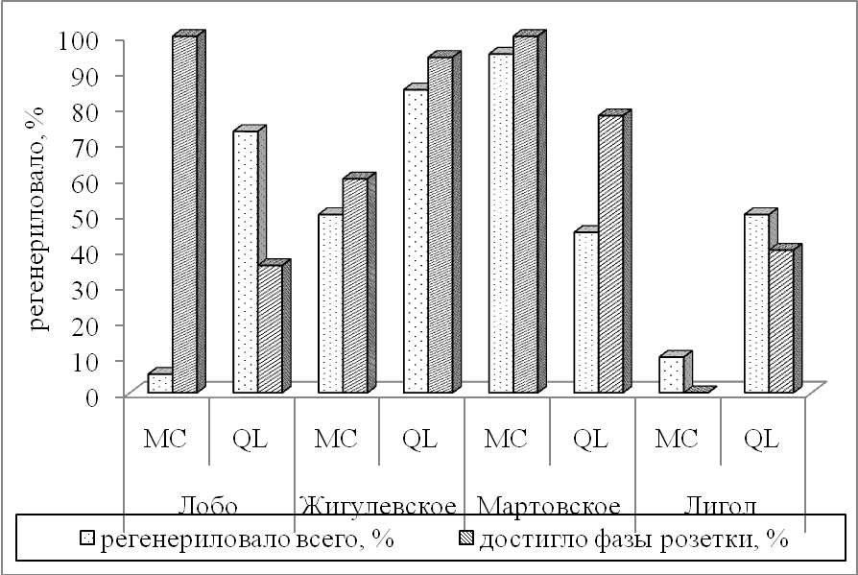

Рис. 1. Влияние минерального состава питательной среды на инициацию меристематических тканей сортов яблони

Таблица 1 – Регенерационная способность сортов яблони
Сорт | Получено клонов в пассажах, % |  |  | Коэффициент размножения  в 4 пассаже, шт./экспл.
Сорт | 2 | 3 | 4 | Коэффициент размножения  в 4 пассаже, шт./экспл.
Лобо | 0,0 | 0,0 | 0,0 | 1,0
Жигулевское | 7,6 | 7,6 | 85,7 | 2,7
Мартовское | 0,0 | 12,5 | 12,5 | 2,0
Лигол | 0,0 | 53,3 | 100,0 | 4,7
НСР₀₅ |  |  |  | 0,3

При дальнейшем культивировании (4 пассаж) вышеуказанных сортов установлено, что самой высокой регенерационной способностью отличался сорт Лигол. Количество образованных клонов у данного сорта превосходило соответствующий показатель у сортов Мартовское и Жигулевское на 14,3 и 87,5 %, соответственно. У сорта яблони Лобо даже после 4-х кратного субкультивирования не наблюдалось формирования пазушных почек. Сорт Лигол выделялся высокой регенерационной способностью не только по количеству образованных клонов, но и по коэффициенту размножения, который превосходил остальные сорта в 2,3-4,7 раза.
На этапе собственно микроразмножения сортов плодовых культур, особенно яблони, сложно добиться эффективной пролиферации и массовой закладки пазушных почек. Кроме того, зачастую образуются микропобеги длиной менее 1,5 см, которые не пригодны для укоренения и требуется дополнительное субкультивирование для их элонгации, что осложняет разработку промышленной технологии размножения сортов яблони in vitro.
При культивирование сортов Лобо и Жигулевское на средах с биологически активными веществами из группы цитокинонов (БАП, 2-iр, ТДZ и БАП в сочетании с АС) не удалось существенно улучшить качество и увеличить количество микропобегов пригодных для укоренения, за исключением варианта с БАП в сочетании с аденин-сульфатому сорта Лобо (рис. 2). При этом наблюдалось не только увеличение на 15,3 % количества микропобегов с оптимальной для укоренения длиной, но и коэффициента размножения в 1,3 раза по сравнению с контролем. Введение в состав среды более сильного, чем БАП и 2-iр, цитокинина ТДZ оказалось не эффективным, как при культивировании сорта Лобо, так и Жигулевское.

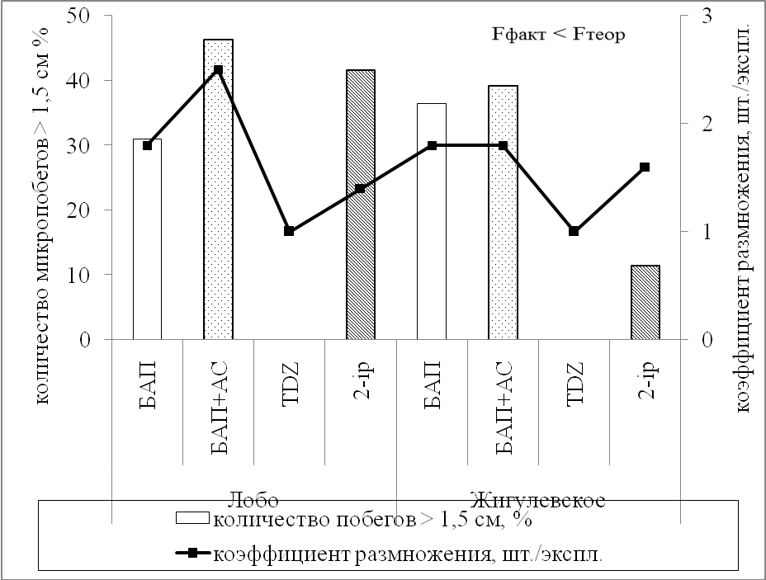

Рис. 2. Влияние биологически активных веществ на регенерационную
способность сортов яблони

Наиболее оптимальным приемом для укоренения большинства генотипов древесных садовых растений in vitro является замачивание микрочеренков в водном растворе ИМК с последующей посадкой на безгормональную среду. Сорта яблони относятся к трудноукореняемым генотипам, поэтому нами проводились исследования по стимулированию их ризогенной активности с использованием данного способа воздействия ауксина. Исследования показали, что увеличение длительности замачивания в ИМК до 7 и 10 дней способствовало повышению укореняемости сорта Лобо до 73,3 и 93,3 %, соответственно (табл. 2). Для сорта Жигулевское длительность экспозиции должна быть не менее 10 дней.

Таблица 2 – Ризогенез сортов яблони в зависимости от длительности воздействия ИМК
Сорт | Длительность воздействия, дней | Укореняемость через … недель, % |  |  | Коли-чество корней, шт./раст. | Средняя длина корней, см
Сорт | Длительность воздействия, дней | 2 | 3 | 4 | Коли-чество корней, шт./раст. | Средняя длина корней, см
Лобо | 7 | 6,7 | 66,7 | 73,3 b | 3,7 | 3,2
Лобо | 10 | 0,0 | 73,3 | 93,3 a | 2,2 | 2,7
НСР₀₅ |  |  |  |  | F_{факт}< F_{теор}
Жигулевское | 7 | 0,0 | 6,7 | 13,3 b | 1,5 | 1,2
Жигулевское | 10 | 0,0 | 20,0 | 33,3 a | 1,0 | 2,5
НСР₀₅ |  |  |  |  | F_{факт}<F_{теор} | 0,9

По качественным показателям развития корневой системы существенных различий у исследуемых сортов не наблюдалось, за исключением того, что увеличение длительности обработки ИМК у сорта Жигулевское повышало длину корней в 2,1 раза.

Выводы. Параметры регенерационной способности сортов яблони на всех этапах размножения in vitro находятся в большой зависимости от генотипических особенностей растений. Оптимальной средой для размножения большинства изучаемых сортов является среда Кворина-Лепуавра. Культивирование сорта Лобо на среде с БАП в сочетании с аденин-сульфатом не только увеличивает на 15,3 % количество микропобегов длиной более 1,5 см, но и коэффициент размножения в 1,3 раза по сравнению с контролем. Для стимулирования процессов корнеобразования у сортов яблони следует увеличивать длительность обработки ИМК до 7-10 дней с учетом генотипа.

Литература

- Минаев, В.А. Биологические особенности слаборослых клоновых подвоев яблони при клональном микроразмножении: Автореф. дис. … канд. с.-х. наук.- Мичуринск: МичГАУ, 2005.– 23 с.
- Высоцкий, В.А. Биотехнологические методы в системе производства оздоровленного посадочного материала и селекции плодовых и ягодных растений: автореф. дис. … д-ра с.-х. наук. – М.: ВСТИСП, 1998. – 44 с.
- De Klerk, G.J. Factors affecting adventitions root formation in microcultings of Malus / G.J. De Klerk, J. TerBrucce // COST congr. Micropropagot and Endomycorrhizat, Dijon, 21-23 May, 1992. - Agronomie. - 1992. - Vol. 12, № 10. - P. 747-755.
- Lane, W.D. Shoot tissue culture of apple: comparative response of five cultivars to cytokinin and auxin / W.D. Lane, J.M. McDaugald // Con. J. Plant Sci. - 1982. - Vol. 62, №3. - P. 689-694.
- Nemeth, G. Induction of rooting / G. Nemeth // Biotechnology in Agriculture and Forestry.-Sprigen-Verlag-Berlin-Heidelberg, 1986. - Vol. 1, № 1.- Chapter IV. - P. 49-64.
- Sriskandrajah, S. Micropropagation of Granny Smith apple: factors affecting root formation in vitro / S. Sriskandrajah, M.G. Mullins // J. Horticultural Science. - 1981. - Vol. 56, № 1. - P. 71-76.
- Доспехов, Б.А. Методика полевого опыта (с основами статистической обработки результатов исследований) / Б.А. Доспехов.- 5-е изд., перераб. и доп. - М.: Колос, 1985. – 416 с.
- Катаева, Н.В. Клональное микроразмножение растений / Н.В. Катаева, Р.Г. Бутенко. – М.: Наука, 1983. – 96 с.
- Матушкина, О.В. Особенности размножения садовых культур invitro / О.В. Матушкина, И.Н. Пронина // Инновационные основы развития садоводства России: Труды ВНИИС им. И.В. Мичурина. – Воронеж: Кварта, 2011. – С. 181-188.

